淡江時報 第 1041 期
土木週 頂石35成果吸睛
學生大代誌
【記者鄭詠之淡水校園報導】土木系於7日到9日在工學大樓3樓中庭舉辦土木週，土木系系主任洪勇善於開幕致詞時表示，「今年特別展出頂石課程的成果，勉勵同學將過去所學的專業知識應用在解決實際問題上，也為下個學期的抗風盃學術競賽提前暖身，希望同學踴躍報名。」土木週總計展出9個主題、共35組成果，現場除了有壁報說明、展示專題模型，還有篩分析試驗、預拌壓模體驗，以及一系列的闖關活動。

土木系系學會會長土木二黃志勛說，「這次土木週特別引進ETABS結構設計程式和雷射測距儀，前者可模擬地震來臨時建物晃動和震向，後者則可精準測量距離。」他以「折紙力學－救災用折疊橋梁」專題為例介紹，為避免地震或颱風破壞道路橋梁而影響救災，所以設計橋面使用EggBox紋理，可以縮壓、載重，再透過設計液壓系統使橋梁得以展開與收合。

土木四黃宇宏參觀後說，活動很有趣、很好玩，也可以更瞭解土木系的專業。
2018/08/14

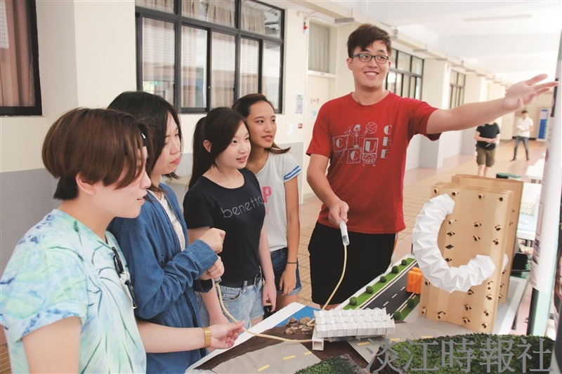
土木週吸引同學駐足。（攝影／朱樂然）

